 |  |  | Мектеп:
Күні: |  |  | Мұғалімнің аты-жөні: Сейтенова Назгуль Сериковна
Сынып: 6  Сабақ 60 |  |  | Қатысқан оқушылар саны: | Қатыспағандар:
Сабақтың тақырыбы |  | Ел жүрегі –астана
Осы сабақ арқылы жүзеге асатын оқу мақсаттары |  | 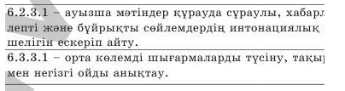
Сабақтың мақсаттары |  | Астана мәтінімен таныстыру, топтық жұмыста бірлесе аудара отырып,жаңа сөздерді меңгерту,суретпен жұмыс жасау арқылы сөздік қорларын арттыру.
Жетістік критерийлері: |  | Топта бірлесе жұмыс істеуді жетілдіреді.Мәтінді түсініп оқи алады,постермен жұмыс жасау арқылы тақырыпты толық меңгереді,өз ойларын нақты жеткізеді.  Оқушының орташа жетістігі (ООЖ): мәтіндегі негізгі ойды табады, тақырып бойынша өз ойын айтады, сыныптастарымен тілдеседі.  Оқушының жоғарғы жетістігі(ОЖЖ): тақырыпқа қатысты диалог, шағын мәтін құрай алады.
Тілдік мақсаттар |  | Пән лексикасы және терминология:  Жаңа тақырып бойынша әртүрлі диалогтік минимумдар арқылы сұхбат құру мәдениетін дамыту, сөйлесімге баулу  Диалог және жазылым үшін қажетті сөз тіркестер:  Менің ойымша; пікіріме мынадай дәлелдер келтіремін; оның мынадай себептері бар; себебін былай түсіндіремін.
Сабақта қамтылатын  білім беру  құндылықтары |  | - жұптық және топтық жұмыстар орындау барысында өзіне және айналадағы адамдарға деген құрмет;  - топтық жұмыстарды орындау барысындағы ынтымақтастық;  - өз пікірін білдіру барысындағы ашықтық;  - топтық жұмыстар, креативті шығармашылық ізденістер барысындағы еңбек және шығармашылық;  білімін тереңдету, қажетті материалдарды табу, өзінің жұмысын ұсыну мақсатында өмір бойы оқу.
АКТ қолдану |  | АКТ мүмкіншіліктерін пайдалану (интербелсенді тақта)
Осыған дейін меңгерілген білім |  | «Құнулар, сусар, тұқымдас, тауешкі, арқар, ұлар, жапалақ, үкі.
Жоспар
Жоспарланатын уақыт | Жоспар бойынша орындалуы тиіс іс-әрекеттер |  |  |  | Дерек көздер
Сабақтың басы  10 минут | Ой қозғау.  Оқушылардың жаңа сабаққа деген қызығушылығын ояту мақсатында тақырыпқа қатысты «Астана» деректі фильмін көрсетеді, сұрақтар қояды:  Мұғалім оқу мақсаттарымен таныстырады, бағалау критерийлері оқушылармен бірге ойластырылады.  Оқылым алдындағы тапсырма. 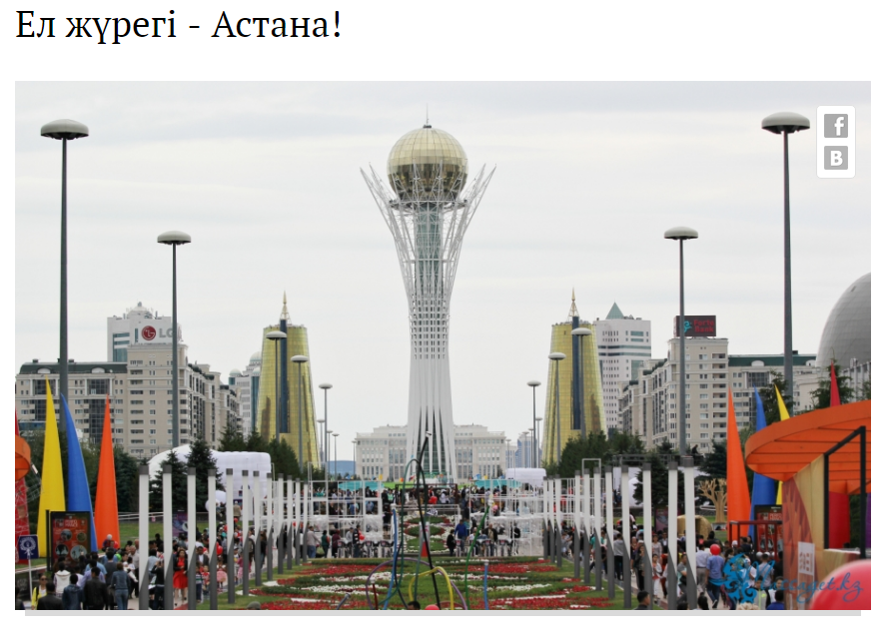  Сөзжұмбақ шешу.  1. Қазақ халкының ұлттық музыка аспабы.  2. Қазақстан Руспубликасының астанасы қазір қалай аталады?  3. Қазақстанның тұңғыш ғарышкері.  4. Қазақ халқының ұлы ақыны.  5. Ас атасы - ....  6. Қазақстан Республикасының рәміздері.
Сабақтың ортасы  25 минут  Сабақтың соңы Рефлексия  5 минут | Оқылым алдындағы тапсырма  «Миға шабуыл» ойыны (сұрақ-жауап)  1. Қазақстан қандай мемлекет?  2. Қазақстан тәуелсіздігін қашан алды?  3. Тәуелсіздіктің белгілері.  4. Қазір Қазақстанның президенті кім?.  5. Қазақстанның бас қаласы қандай қала?  6. ҚР-ның рәміздеріне нелер жатады, қашан қабылданды?  7. ҚР-ның мемлекеттік тілі қандай тіл?  8. Ұлттық теңге қашан айналымға шықты?  9. Ата Заңы қашан қабылданды?  10. Қазақстан Республикасының экономикалық аймағы нешеге  бөлінеді?  11. ҚР неше облысы бар?  12. Біз қай облыста тұрамыз?  13. Орталығы қандай қала?  14.  Сөздікпен жұмыс. Мұғалім интерактивті тақтадан тақырыпқа қатысты жаңа сөздермен таныстырады, аудармасын айтады. Оларды оқиды, оқушыларға қайталатады.  Оқылым мәтіні. Мәнерлеп оқу  Жұптар орындаған жұмысты топта талқылау мақсатында мұғалім сыныпты «Мозайка» әдісі арқылы 3 топқа бөледі. (Мозайкаға тақырыптарға сәйкес 3 сурет ұсынуға болады)  Биыл астанамызға 22 жыл толды. Елбасымыз Н.Назарбаев 1997 жылы шешім қабылдап Алматыны Ақмолаға ауыстырды. 1998 жылы Ақмола атауы Астана деп өзгертілді.2019 жылы Астана атауы Нұр-Сұлтан деп өзгертілді. Егеменді еліміздің елордасы – Нұр-Сұлтан қаласы. Бүгінгі күні Нұр-Сұлтанда 100-ге жуық ұлт өкілдері тұрады. Бұл жер Сәкен Сейфуллин мен Мағжан Жұмабаевтің туған елі.  Нұр-Сұлтан қаласы Сарыарқа даласында, Есіл өзенінің жағасында орналасқан. Еуропа мен Азияны жалғастырып жатқан Ұлы Жібек жолының бойындағы қала. Бүгінде Нұр-Сұлтан қаласы Қазақстанның саяси, экономикалық, мәдени және ғылыми орталығына айналды. Нұр-Сұлтанда Президент Ақ Ордасы, Парламент сенаты, «Конгресс холл», «Интерконтиненталь» қонақ үйі, мұражайлар, мәдени орындар т.б. көптеген ғимараттар бой көтерді.  Елордамыздағы – Бәйтерек монументі – архитектуралық ескерткіш ғана емес, еліміздің бүгіні мен болашағының көрінісі.. Бәйтеректің негізгі идеясы-Бейбітшілік ағашы. 97 метірлік биіктікте орналасқан. Бұл ел ордасы Астанаға Алматыдан көшіп келген жылдың соңғы екі цифрына 1997 жылға сәйкес. Бәйтеректің негізгі белгісі ағаш басындағы самұрық құсының алтын жұмыртқасы тәрізді.  «Ривин кестесі» бойынша мәтінмен жұмыс  Мәтін атауы Тірек сөздер Негізгі ақпарат Қосымша ақпарат  «Solo» әдісі бойынша жұптар берілген сұрақтарға жауап береді.  Кім ? Не? Қашан? Қайда? Қалай? Неліктен?  Тапсырма. Сандарды сөйлету.  Сандар Ақпарат  1997 жылы  2019 жылы  22 жыл  1998 жылы  100-ге жуық  97 метр  Рефлексия «3-2-1» стратегиясы  - Бүгінгі сабақтан алған 3 маңызды ақпарат;  - Бүгінгі сабақта қиындық тудырған 2 аспекті;  - Бүгінгі сабақта ұнаған 1 іс-әрекет.  Рефлексия жасау үшін дайын құрылым беріледі, оқушылар бүгінгі өзінің әрекетіне талдау жасайды. Сол арқылы мұғалім бүгінгі сабақтың сәтті және сәтсіз тұстарын анықтай алады.  . |  |  |  | https://www.zharar.com/kz/referat/1959-mal.html
Қосымша ақпарат
Жалпы баға

Сәтті өткен екі нәрсені атап көрсетіңіз (сабақ беру және оқытуға қатысты)?
1:

2:

Қандай екі нәрсе сабақтың одан да жақсы өтуіне ықпалын тигізер еді (сабақ беру және оқытуға қатысты)?
1:

2:

Осы сабақ барысында сынып немесе жеке оқушылар туралы менің келесі сабағыма дайындалу үшін қажет болуы мүмкін қандай ақпарат алдым?

